# Лабораторна робота 3. створення класів SWing

## Мета роботи

В процесі виконання лабораторної роботи студенти мають отримати такі знання та навички:

* Створити програму з графічним інтерфейсом користувача.
* Докладно познайомитися із структурою класу Java.
* Продовжити знайомство із засобами автогенерації коду класу.
* Продовжити знайомство із засобами створення графічного інтерфейсу.
* Створити проект з використанням класів Java.

## Завдання на лабораторну роботу

Китайське деревообробне підприємство виготовляє брус з різних сортів деревини і відправляє цю продукцію по річці Амур баржами з Сибіру до Китаю.

Власники підприємства пропонують нам налагодити облік продукції, а також контроль завантаження барж за вагою, щоб уникнути перевантаження барж, враховуючи, що різні види деревини мають суттєво різну питому вагу.

Мова проекту – англійська.

Після аналізу завдання було виділено такі сутності:

* деревина, що характеризується назвою, питомою вагу та унікальним числовим ідентифікатором;
* довідник, що містить інформацію про різні види деревини;
* брус, що характеризується трьома геометричними розмірами та матеріалом, з якого виготовлений;
* сховище даних про оброблені бруси.

Потрібно створити програму, що забезпечить накопичення даних про бруси, формування довідника деревини та підрахунок сумарної накопиченої ваги накопичених брусів.

У подальшому можуть знадобитися і інші операції.

## Результати виконання роботи

### Створення пакету model

Ліістинг 3.1 - Код класу Timber

package model;

public class Timber {

private Wood wood;

private float length;

private float height;

private float width;

public Timber(Wood wood, float length, float height, float width) {

super();

this.wood = wood;

this.length = length;

this.height = height;

this.width = width;

}

public Wood getWood() {

return wood;

}

public float getLength() {

return length;

}

public float getHeight() {

return height;

}

public float getWidth() {

return width;

}

public float volume(){

return length * height * width;

}

public float weight() {

return wood.getDensity() * volume();

}

@Override

public String toString() {

return "Timber = " + wood.getName() + ", weight=" + weight();

}

}

Ліістинг 3.2 - Код класу Wood

package model;

public class Wood {

private int id;

private String name;

private float density;

public Wood(int id, String name, float density) {

super();

this.id = id;

this.name = name;

this.density = density;

}

public String getName() {

return name;

}

public void setName(String name) {

this.name = name;

}

public float getDensity() {

return density;

}

public void setDensity(float density) {

this.density = density;

}

public int getId() {

return id;

}

@Override

public String toString() {

return "Wood [id=" + id + ", name=" + name + ", density=" + density + "]";

}

}

### Створення пакету store

Ліістинг 3.3 - Код класу ProductStore

package store;

import java.util.Arrays;

import model.Timber;

public class ProductStore {

private Timber[] arr = new Timber[3];

private int count = 0;

public Timber[] getArr() {

return Arrays.copyOf(arr, count);

}

public void add(Timber newTimber) {

if(arr.length == count) {

arr = Arrays.copyOf(arr, count +count/2);

}

arr[count++] = newTimber;

}

public String toString() {

StringBuilder sb = new StringBuilder("Timber Store\n");

for (int i = 0; i < count; i++) {

sb.append(arr[i]).append("\n");

}

return sb.toString();

}

public float calcTotalWeight() {

float sum = 0;

for (int i = 0; i < count; i++) {

sum += arr[i].weight();

}

return sum;

}

}

Ліїстинг 3.4 – Код класу WoodDirectory

package store;

import java.util.Arrays;

import model.Wood;

public class WoodDirectory {

private Wood[] arr = new Wood[3];

private int count = 0;

{

arr[0] = new Wood(0, "Larch", 1000);

arr[1] = new Wood(1, "Pine", 750);

arr[2] = new Wood(2, "Birch", 800);

count = 3;

}

public Wood[] getArr() {

return Arrays.copyOf(arr, count);

}

public Wood get(int id) {

for(int i = 0; i < count; i++) {

if(arr[i].getId() == id)

return arr[i];

}

return null;

}

public boolean add(Wood newWood) {

if(get(newWood.getId()) != null)

return false;

if(arr.length == count)

arr = Arrays.copyOf(arr, count + count/2);

arr[count++] = newWood;

return true;

}

public String toString() {

StringBuilder sb = new StringBuilder("Wood directiry\n");

for(int i = 0; i < count; i++) {

sb.append(arr[i]).append("\n");

}

return sb.toString();

}

}

### Створення пакету test

Ліістинг 3.5 - Код класу TestApp

package test;

import model.Timber;

import store.ProductStore;

import store.WoodDirectory;

public class TestApp {

private WoodDirectory wd = new WoodDirectory();

private ProductStore ps = new ProductStore();

public static void main(String[] args) {

TestApp app = new TestApp();

app.startApp();

}

private void startApp() {

ps.add(new Timber(wd.get(1), 10f, 0.3f, 0.4f));

ps.add(new Timber(wd.get(2), 12f, 0.3f, 0.4f));

for (Timber timber : ps.getArr()) {

System.out.println(timber);

}

System.out.printf("Total weight = %1.3f", ps.calcTotalWeight());

}

}

Ліістинг 3.6 - Код класу TestWood

package test;

import model.Wood;

import store.WoodDirectory;

public class TestWood {

public static void main(String[] args) {

WoodDirectory wd = new WoodDirectory();

System.out.println(wd.get(2)+"\n");

Wood w = new Wood (3, "Oak", 950);

if(wd.add(w))

System.out.println(wd);

if(!wd.add(w))

System.out.println(w + " вже існує\n");

}

}

### Створення пакету view

Ліістинг 3.7 –Код класу DlgTimber

package view;

import java.awt.BorderLayout;

import java.awt.FlowLayout;

import javax.swing.JButton;

import javax.swing.JDialog;

import javax.swing.JPanel;

import javax.swing.border.EmptyBorder;

import javax.swing.JTextField;

import javax.swing.JComboBox;

import javax.swing.border.TitledBorder;

import model.Timber;

import model.Wood;

import store.WoodDirectory;

import javax.swing.ComboBoxModel;

import javax.swing.DefaultComboBoxModel;

import javax.swing.GroupLayout;

import javax.swing.GroupLayout.Alignment;

import java.awt.GridLayout;

import javax.swing.border.EtchedBorder;

import java.awt.Color;

import java.awt.event.ActionEvent;

import java.awt.event.ActionListener;

public class DlgTimber extends JDialog {

private static final long *serialVersionUID* = 1L;

private final JPanel contentPanel = new JPanel();

private JTextField textFieldLength;

private JTextField textFieldHeight;

private JTextField textFieldWidth;

private JPanel panel_1;

private JPanel panel_2;

private JPanel panel;

private JComboBox<Object> comboBox;

private Timber object = null;

public Timber getObject() {

return object;

}

private JButton okButton;

private JButton cancelButton;

/**

* Launch the application.

*/

public static void main(String[] args) {

try {

DlgTimber dialog = new DlgTimber();

dialog.setDefaultCloseOperation(JDialog.*DISPOSE_ON_CLOSE*);

dialog.setVisible(true);

} catch (Exception e) {

e.printStackTrace();

}

}

/**

* Create the dialog.

*/

public DlgTimber() {

setModal(true);

setTitle("Timber information");

setBounds(100, 100, 450, 300);

getContentPane().setLayout(new BorderLayout());

contentPanel.setBorder(new EmptyBorder(5, 5, 5, 5));

getContentPane().add(contentPanel, BorderLayout.*CENTER*);

{

panel_1 = new JPanel();

panel_1.setBorder(new TitledBorder(null, "Length, m", TitledBorder.*LEADING*, TitledBorder.*TOP*, null, null));

{

textFieldLength = new JTextField();

panel_1.add(textFieldLength);

textFieldLength.setColumns(10);

}

}

{

panel_2 = new JPanel();

panel_2.setBorder(new TitledBorder(null, "Height, m", TitledBorder.*LEADING*, TitledBorder.*TOP*, null, null));

{

textFieldHeight = new JTextField();

panel_2.add(textFieldHeight);

textFieldHeight.setColumns(10);

}

}

{

panel = new JPanel();

panel.setBorder(new TitledBorder(null, "Width, m", TitledBorder.*LEADING*, TitledBorder.*TOP*, null, null));

{

textFieldWidth = new JTextField();

panel.add(textFieldWidth);

textFieldWidth.setColumns(10);

}

}

JPanel panel_3 = new JPanel();

panel_3.setBorder(new TitledBorder(new EtchedBorder(EtchedBorder.*LOWERED*, new Color(255, 255, 255), new Color(160, 160, 160)), "Wood selection", TitledBorder.*CENTER*, TitledBorder.*TOP*, null, new Color(0, 0, 0)));

GroupLayout gl_contentPanel = new GroupLayout(contentPanel);

gl_contentPanel.setHorizontalGroup(

gl_contentPanel.createParallelGroup(Alignment.*LEADING*)

.addGroup(gl_contentPanel.createSequentialGroup()

.addGap(31)

.addComponent(panel_1, GroupLayout.*PREFERRED_SIZE*, GroupLayout.*DEFAULT_SIZE*, GroupLayout.*PREFERRED_SIZE*)

.addGap(5)

.addComponent(panel_2, GroupLayout.*PREFERRED_SIZE*, GroupLayout.*DEFAULT_SIZE*, GroupLayout.*PREFERRED_SIZE*)

.addGap(5)

.addComponent(panel, GroupLayout.*PREFERRED_SIZE*, GroupLayout.*DEFAULT_SIZE*, GroupLayout.*PREFERRED_SIZE*)

.addContainerGap(31, Short.*MAX_VALUE*))

.addGroup(Alignment.*TRAILING*, gl_contentPanel.createSequentialGroup()

.addContainerGap(96, Short.*MAX_VALUE*)

.addComponent(panel_3, GroupLayout.*PREFERRED_SIZE*, 239, GroupLayout.*PREFERRED_SIZE*)

.addGap(91))

);

gl_contentPanel.setVerticalGroup(

gl_contentPanel.createParallelGroup(Alignment.*LEADING*)

.addGroup(gl_contentPanel.createSequentialGroup()

.addGap(5)

.addGroup(gl_contentPanel.createParallelGroup(Alignment.*LEADING*)

.addComponent(panel_1, GroupLayout.*PREFERRED_SIZE*, GroupLayout.*DEFAULT_SIZE*, GroupLayout.*PREFERRED_SIZE*)

.addComponent(panel_2, GroupLayout.*PREFERRED_SIZE*, GroupLayout.*DEFAULT_SIZE*, GroupLayout.*PREFERRED_SIZE*)

.addComponent(panel, GroupLayout.*PREFERRED_SIZE*, GroupLayout.*DEFAULT_SIZE*, GroupLayout.*PREFERRED_SIZE*))

.addGap(44)

.addComponent(panel_3, GroupLayout.*PREFERRED_SIZE*, 47, GroupLayout.*PREFERRED_SIZE*)

.addContainerGap(76, Short.*MAX_VALUE*))

);

panel_3.setLayout(new GridLayout(1, 0, 0, 0));

{

comboBox = new JComboBox<Object>();

panel_3.add(comboBox);

}

contentPanel.setLayout(gl_contentPanel);

{

JPanel buttonPane = new JPanel();

buttonPane.setLayout(new FlowLayout(FlowLayout.*RIGHT*));

getContentPane().add(buttonPane, BorderLayout.*SOUTH*);

{

JButton okButton = new JButton("OK");

okButton.addActionListener(new ActionListener() {

public void actionPerformed(ActionEvent e) {

onOk();

}

});

okButton.setActionCommand("OK");

buttonPane.add(okButton);

getRootPane().setDefaultButton(okButton);

}

{

JButton cancelButton = new JButton("Cancel");

cancelButton.addActionListener(new ActionListener() {

public void actionPerformed(ActionEvent e) {

onClear();

}

});

cancelButton.setActionCommand("Cancel");

buttonPane.add(cancelButton);

}

}

}

public JTextField getTextFieldLength() {

return textFieldLength;

}

public JTextField getTextFieldHeight() {

return textFieldHeight;

}

public JTextField getTextFieldWidth() {

return textFieldWidth;

}

public JComboBox<Object> getComboBox() {

return comboBox;

}

public JButton getOkButton() {

return okButton;

}

public JButton getCancelButton() {

return cancelButton;

}

public void setWoodDirectory(WoodDirectory wd) {

ComboBoxModel<Object> model = new DefaultComboBoxModel<>(wd.getArr());

comboBox.setModel(model);

}

protected void onOk() {

float length = Float.*parseFloat*(textFieldLength.getText());

float height = Float.*parseFloat*(textFieldHeight.getText());

float width = Float.*parseFloat*(textFieldWidth.getText());

Wood wood = (Wood) comboBox.getSelectedItem();

object = new Timber(wood, length, height, width);

this.setVisible(false);

}

public void onClear() {

object = null;

textFieldLength.setText("");

textFieldHeight.setText("");

textFieldWidth.setText("");

}

}

Ліістинг 3.8 –Код класу DlgWood

package view;

import java.awt.BorderLayout;

import java.awt.FlowLayout;

import java.awt.event.ActionEvent;

import java.awt.event.ActionListener;

import javax.swing.JButton;

import javax.swing.JDialog;

import javax.swing.JPanel;

import javax.swing.border.EmptyBorder;

import javax.swing.JTextField;

import javax.swing.border.TitledBorder;

import model.Wood;

public class DlgWood extends JDialog {

private static final long *serialVersionUID* = 1L;

private final JPanel contentPanel = new JPanel();

private JTextField textFieldDensity;

private JTextField textFieldName;

private JTextField textFieldId;

private Wood object = null;

private JButton okButton;

private JButton cancelButton;

/**

* Launch the application.

*/

public static void main(String[] args) {

try {

DlgWood dialog = new DlgWood();

dialog.setDefaultCloseOperation(JDialog.*DISPOSE_ON_CLOSE*);

dialog.setVisible(true);

} catch (Exception e) {

e.printStackTrace();

}

}

/**

* Create the dialog.

*/

public DlgWood() {

setModal(true);

setTitle("Wood information");

setTitle("Wood information:");

setResizable(false);

setBounds(100, 100, 450, 300);

getContentPane().setLayout(new BorderLayout());

contentPanel.setBorder(new EmptyBorder(5, 5, 5, 5));

getContentPane().add(contentPanel, BorderLayout.*NORTH*);

contentPanel.setLayout(new FlowLayout(FlowLayout.*CENTER*, 5, 5));

{

JPanel panel = new JPanel();

panel.setBorder(new TitledBorder(null, "Id", TitledBorder.*LEADING*, TitledBorder.*TOP*, null, null));

contentPanel.add(panel);

{

textFieldId = new JTextField();

panel.add(textFieldId);

textFieldId.setColumns(10);

}

}

{

JPanel panel = new JPanel();

panel.setBorder(new TitledBorder(null, "Name", TitledBorder.*LEADING*, TitledBorder.*TOP*, null, null));

contentPanel.add(panel);

{

textFieldName = new JTextField();

panel.add(textFieldName);

textFieldName.setColumns(10);

}

}

{

JPanel panel = new JPanel();

panel.setBorder(new TitledBorder(null, "Density, kg/m^3", TitledBorder.*LEADING*, TitledBorder.*TOP*, null, null));

contentPanel.add(panel);

{

textFieldDensity = new JTextField();

panel.add(textFieldDensity);

textFieldDensity.setColumns(10);

}

}

{

JPanel buttonPane = new JPanel();

getContentPane().add(buttonPane, BorderLayout.*CENTER*);

buttonPane.setLayout(new FlowLayout(FlowLayout.*CENTER*, 5, 5));

{

JButton okButton = new JButton("OK");

okButton.addActionListener(new ActionListener() {

public void actionPerformed(ActionEvent e) {

onOK();

}

});

okButton.setActionCommand("OK");

buttonPane.add(okButton);

getRootPane().setDefaultButton(okButton);

}

{

JButton cancelButton = new JButton("Cancel");

cancelButton.addActionListener(new ActionListener() {

public void actionPerformed(ActionEvent e) {

onCancel();

}

});

cancelButton.setActionCommand("Cancel");

buttonPane.add(cancelButton);

}

}

}

public Wood getObject() {

return object;

}

protected void onOK() {

int id = Integer.*parseInt*(textFieldId.getText());

String name = textFieldName.getText();

float density = Float.*parseFloat*(textFieldDensity.getText());

object = new Wood(id, name, density);

this.setVisible(false);

}

protected void onCancel() {

object = null;

this.setVisible(false);

}

public JTextField getTextFieldId() {

return textFieldId;

}

public JTextField getTextFieldName() {

return textFieldName;

}

public JTextField getTextFieldDensity() {

return textFieldDensity;

}

public JButton getOkButton() {

return okButton;

}

public JButton getCancelButton() {

return cancelButton;

}

}

Ліістинг 3.9 –Код класу InfoFrame

package view;

import java.awt.EventQueue;

import java.awt.Graphics;

import java.awt.Graphics2D;

import javax.imageio.ImageIO;

import javax.swing.JFrame;

import javax.swing.JLabel;

import javax.swing.JPanel;

import javax.swing.border.EmptyBorder;

import java.awt.GridBagLayout;

import java.awt.Image;

import javax.swing.JTextArea;

import java.awt.GridBagConstraints;

import java.awt.Panel;

import java.awt.image.BufferedImage;

import java.io.IOException;

import java.awt.Insets;

public class InfoFrame extends JFrame {

private static final long serialVersionUID = 1L;

/**

* Launch the application.

*/

private java.net.URL url =

InfoFrame.class.getResource("/resource/liza.jpg");

private BufferedImage img = null;

{

try {

img = ImageIO.read(url);

} catch (IOException e1) {

e1.printStackTrace();

}

}

public static void main(String[] args) {

EventQueue.invokeLater(new Runnable() {

public void run() {

try {

InfoFrame frame = new InfoFrame();

frame.setVisible(true);

} catch (Exception e) {

e.printStackTrace();

}

}

});

}

/**

* Create the frame.

*/

public InfoFrame() {

getContentPane().setEnabled(false);

setTitle("Developer information");

setBounds(50, 100, 396, 345);

setResizable(false);

GridBagLayout gridBagLayout = new GridBagLayout();

gridBagLayout.columnWidths = new int[]{0, 0};

gridBagLayout.rowHeights = new int[]{0, 0, 0};

gridBagLayout.columnWeights = new double[]{1.0, Double.MIN_VALUE};

gridBagLayout.rowWeights = new double[]{1.0, 0.0, Double.MIN_VALUE};

getContentPane().setLayout(gridBagLayout);

JPanel panel = new JPanel() {

public void paintComponent(Graphics g) {

super.paintComponent(g);

Graphics2D g2d =(Graphics2D) g;

Image scaledImg = img.getScaledInstance(getWidth(),

getHeight(),Image. SCALE_SMOOTH);

g2d.drawImage(scaledImg, 0, 0, this);

}

};

GridBagConstraints gbc_panel = new GridBagConstraints();

gbc_panel.insets = new Insets(0, 0, 5, 0);

gbc_panel.fill = GridBagConstraints.BOTH;

gbc_panel.gridx = 0;

gbc_panel.gridy = 0;

getContentPane().add(panel, gbc_panel);

JTextArea textArea = new JTextArea();

textArea.setEditable(false);

textArea.setTabSize(1);

textArea.setText("The program was created by:\r\nZenenko Yelizaveta\r\nStudent of KI 222\r\nlizazenenko@gmail.com");

GridBagConstraints gbc_textArea = new GridBagConstraints();

gbc_textArea.fill = GridBagConstraints.BOTH;

gbc_textArea.gridx = 0;

gbc_textArea.gridy = 1;

getContentPane().add(textArea, gbc_textArea);

setResizable(false);

}

}

Ліістинг 3.10 –Код класу MainView

package view;

import java.awt.TextComponent;

import java.awt.EventQueue;

import javax.swing.JFrame;

import java.awt.BorderLayout;

import javax.swing.JScrollPane;

import javax.swing.JTextArea;

import javax.swing.SwingUtilities;

import model.Timber;

import model.Wood;

import store.ProductStore;

import store.WoodDirectory;

import javax.swing.JMenuBar;

import javax.swing.JMenu;

import javax.swing.JMenuItem;

import javax.swing.JPopupMenu;

import java.awt.Component;

import java.awt.event.ActionEvent;

import java.awt.event.ActionListener;

import java.awt.event.MouseAdapter;

import java.awt.event.MouseEvent;

public class MainView {

private InfoFrame infoFrame = new InfoFrame();

private WoodDirectory wd = new WoodDirectory();

private ProductStore ps = new ProductStore();

private JFrame frame;

private JTextArea textArea;

private DlgWood dlgWood = new DlgWood();

private DlgTimber dlgTimber = new DlgTimber();

/**

* Launch the application.

*/

public static void main(String[] args) {

EventQueue.invokeLater(new Runnable() {

public void run() {

try {

MainView window = new MainView();

window.frame.setVisible(true);

} catch (Exception e) {

e.printStackTrace();

}

}

});

}

/**

* Create the application.

*/

public MainView() {

initialize();

}

/**

* Initialize the contents of the frame.

*/

private void initialize() {

frame = new JFrame();

frmLabOop.setTitle("Lab 3 OOP");

frame.setBounds(100, 100, 450, 300);

frame.setDefaultCloseOperation(JFrame.EXIT_ON_CLOSE);

frame.getContentPane().setLayout(new BorderLayout(0, 0));

JScrollPane scrollPane = new JScrollPane();

frame.getContentPane().add(scrollPane, BorderLayout.CENTER);

textArea = new JTextArea();

scrollPane.setViewportView(textArea);

JPopupMenu popupMenu = new JPopupMenu();

addPopup(textArea, popupMenu);

JMenuItem menuItemTextAreaClear = new JMenuItem("Clear");

menuItemTextAreaClear.addActionListener(new ActionListener() {

public void actionPerformed(ActionEvent e) {

onClearTextArea();

}

});

popupMenu.add(menuItemTextAreaClear);

JMenuBar menuBar = new JMenuBar();

scrollPane.setColumnHeaderView(menuBar);

JMenu menuFile = new JMenu("File");

menuBar.add(menuFile);

JMenu menuWood = new JMenu("Wood");

menuBar.add(menuWood);

JMenuItem menuItemShow = new JMenuItem("Show");

menuItemShow.addActionListener(new ActionListener() {

public void actionPerformed(ActionEvent e) {

onWoodShowClick();

}

});

menuWood.add(menuItemShow);

JMenuItem menuItemAddWood = new JMenuItem("Add");

menuItemAddWood.addActionListener(new ActionListener() {

public void actionPerformed(ActionEvent e) {

onAddWood();

}

});

menuWood.add(menuItemAddWood);

JMenuItem menuItemDelWood = new JMenuItem("Delete");

menuWood.add(menuItemDelWood);

JMenuItem menuItemEditWood = new JMenuItem("Edit");

menuWood.add(menuItemEditWood);

JMenu menuProduct = new JMenu("Product");

menuBar.add(menuProduct);

JMenuItem menuItemShowProduct = new JMenuItem("ShowAll");

menuItemShowProduct.addActionListener(new ActionListener() {

public void actionPerformed(ActionEvent e) {

onProductShowClick();

}

});

menuProduct.add(menuItemShowProduct);

JMenu menuAddProduct = new JMenu("Add");

menuProduct.add(menuAddProduct);

JMenuItem menuItemAddTimber = new JMenuItem("Timber");

menuItemAddTimber.addActionListener(new ActionListener() {

public void actionPerformed(ActionEvent e) {

onAddTimber();

}

});

menuAddProduct.add(menuItemAddTimber);

JMenuItem menuItemInfo = new JMenuItem("Info");

menuItemInfo.addActionListener(new ActionListener() {

public void actionPerformed(ActionEvent e) {

onInfoClick();

}

});

menuBar.add(menuItemInfo);

}

public void onInfoClick() {

infoFrame.setLocation(infoFrame.getLocation().x + infoFrame.getWidth(), infoFrame.getLocation().y);

infoFrame.setVisible(true);

}

public void onWoodShowClick() {

textArea.setText(wd.toString());

}

protected void onClearTextArea() {

textArea.setText("");

}

protected void onAddWood() {

dlgWood.setVisible(true);

Wood newWood = dlgWood.getObject();

if(newWood != null) {

wd.add(newWood);

}

onWoodShowClick();

}

protected void onAddTimber() {

dlgTimber.onClear();

dlgTimber.setWoodDirectory(wd);

dlgTimber.setVisible(true);

Timber newTimber = dlgTimber.getObject();

if(newTimber != null) {

ps.add(newTimber);

}

onProductShowClick();

}

public void onProductShowClick() {

textArea.setText(ps.toString());

}

public JTextArea getTextArea() {

return textArea;

}

private static void addPopup(Component component, final JPopupMenu popup) {

component.addMouseListener(new MouseAdapter() {

public void mousePressed(MouseEvent e) {

if (e.isPopupTrigger()) {

showMenu(e);

}

}

public void mouseReleased(MouseEvent e) {

if (e.isPopupTrigger()) {

showMenu(e);

}

}

private void showMenu(MouseEvent e) {

popup.show(e.getComponent(), e.getX(), e.getY());

}

});

}

}

## Тестування додатку

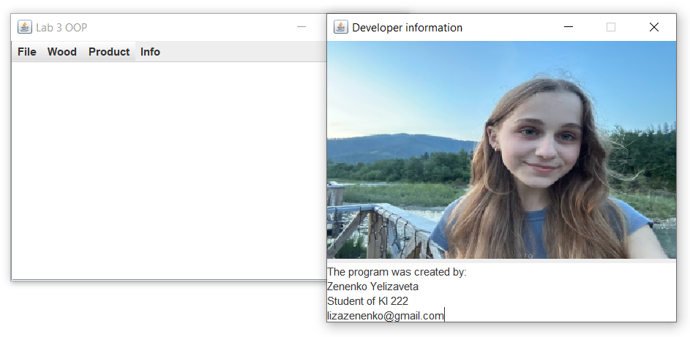

* 1. Інформація про розробника

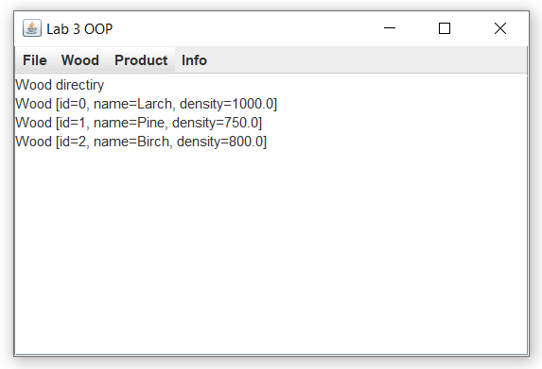

* 1. Wood directiry

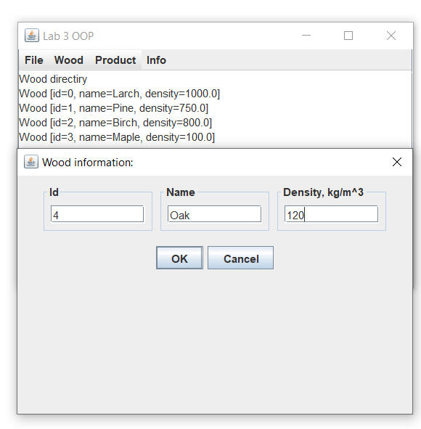

* 1. Add Wood

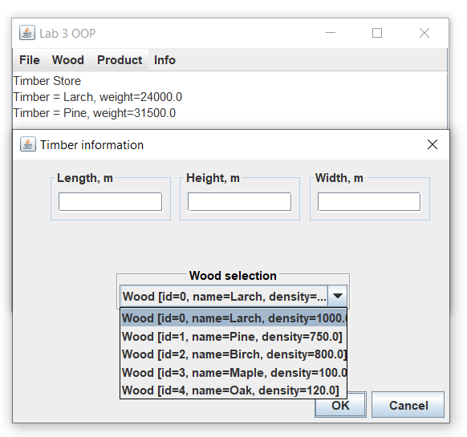

* 1. Add Timber

## Висновки

За результатами виконання лабораторної роботи можна зробити наступні висновки.

1. Ми створили програму, що забезпечує накопичення даних про бруси.
2. Сформували довідник деревини та підрахунок сумарної накопиченої ваги накопичених брусів.
3. Ми продовжили знайомство із засобами створення графічного інтерфейсу.
4. Створили проєкт з використанням класів Java.

Список джерел посилання

1. Основи програмуванняна Java. Методичні вказівки до лабораторного практикуму та самостійної роботи з дисципліни «Об’єктно орієнтоване програмування» для студентів спеціальності 123 – “Комп’ютерна інженерія”. /Укл.: Бивойно П.Г., Бивойно Т.П. – Чернігів: ЧНТУ, 2020